TENDER
Poziv za pružanje usluge – izrada i instalacija sprava za vježbanje na Gradskom stadionu u Bijelom Polju

Projekat:
Projekat „Pristupačan sport za sve“, koju sprovodi Opština Bijelo Polje u partnerstvu sa Juventasom i Programom Ujedinjenih nacija za razvoj (UNDP), kroz program „Zajedno za opšte dobro“, finansiran od strane Fonda Ujedinjenih nacija za izgradnju mira.

TENDERSKA DOKUMENTACIJA ZA POJEDNOSTAVLJENU PRECEDURU NABAVKI

DIO A: INFORMACIJE ZA PONUĐAČA
Ovaj dokument sadrži sljedeće dijelove:
- Uputstvo ponuđaču
- Tehničke specifikacije/potrebne usluge
- Primjer ugovora koji treba potpisati sa ponuđačem
- Tabela administrativne usklađenosti

INSTRUKCIJE ZA PONUĐAČA
- INFORMACIJE O DOSTAVLJANJU PONUDA
Predmet ugovora:
Predmet ovog ugovora je:
- Implementacija usluga kako je naznačeno u tehničkim informacijama u dijelu „potrebne usluge“ ovog dokumenta;
Rok za podnošenje ponuda:
Rok za podnošenje ponuda je 08. maj do 12h. Bilo koja ponuda pristigla nakon ovog roka automatski će biti odbijena.
Adresa i značenje za podnošenje ponuda:
Ponuđači će predati svoje ponude koristeći:
- standardni obrazac za podnošenje ponuda i tehničku ponudu, dostupni u dijelu B tenderske dokumentacije i
- finansijsku ponudu koja je dostupna u dijelu C ovog tenderskog dosijea. Finansijsku ponudu potrebno je dostaviti u posebnoj koverti.
Ponude se dostavljaju e-poštom na adresu konkursi@juventas.me sa naslovom „Poziv za prijavu za pružanje usluge – izrada i instalacija sprava – Bijelo Polje“ ponuđač će dostaviti skeniranu potpisanu originalnu ponudu. Naručilac može odbiti sve ponude koje ne koriste propisani obrazac.
Pored ponude, ponuđač je dužan dostaviti sljedeću prateću dokumentaciju (u skeniranim verzijama):
- Kopija pravne registracije - ako je primjenljivo
- Bankovni podaci o bankovnom računu na koji će se vršiti isplate
Ponuđače podsjećamo da naručilac mora primiti ponude u navedenom roku kako bi bile prihvatljive.

- TEHNIČKE INFORMACIJE
Ponuđači su dužni pružiti usluge kako je naznačeno u dijelu ‘’Potrebne usluge’’ ovog dokumenta. U tehničkoj ponudi ponuđači će navesti više detalja o isporukama, u skladu sa obrascima koje popunjava.

- FINANSIJSKE INFORMACIJE
Ponuđače podsjećamo da je maksimalna raspoloživa vrijednost ugovora 3.000,00 EUR (bez PDV-a).
Projekat je oslobođen plaćanja PDV-a.

- DODATNE INFORMACIJE
Kriterijumi za dodjelu su:
- Najniža cijena tehnički usklađenih ponuda
- Najbolja vrijednost za novac, težina 80% tehničkog kvaliteta i cijene 20%
Ponuđači će biti pismeno obaviješteni o rezultatima postupka ocjenjivanja.
Procijenjeno vrijeme odgovora ponuđačima je 5 dana od krajnjeg roka za podnošenje ponuda.

Evaluacija prijava i kriterijumi za dodjelu
Prva faza procesa ocjenjivanja biće tehnička provjera kada će Komisija za ocjenu proći kroz sve prijave kako bi provjerila jesu li u skladu sa kriterijumima navedenim u tehničkim informacijama u dijelu »Tražene usluge« ovog dokumenta, kao i ako zahtjev sadrži sve djelove kako je navedeno u odjeljku tehničkih podataka u dijelu ovog dokumenta. Samo prijave koje zadovoljavaju sve zahtjeve ici ce u fazu evaluacije.
Aplikacijama koje su prošle tehničku provjeru pristupit će se na temelju sledećih kriterijuma:

 | Kriterijum | Maksimalan broj poena
1. | Tehnički kvalitet i detaljan opis usluge koja se nudi – specifikacija traženog iz dijela »potrebne usluge« | 80
3. | Finansijska ponuda | 20

POTREBNE USLUGE / TEHNIČKE SPECIFIKACIJE

Broj Predmeta | Potrebne usluge
1 | Kombinovana sprava – vratilo i razboj (za zgibove i propadanja) za OSI
2 | Kombinovana sprava – vratilo i razboj (za zgibove i propadanja)
3 | Klupa za teretanu na otvorenom
4 | Prevoz i montaža na lokaciji gradskog stadiona u Bijelom Polju
5 | Garancija najmanje 12 mjeseci na stabilnost konstrukcije i kvalitet završne obrade.
6 | Period isporuke mora biti najkasnije do 27.05.2026. godine

1. KOMBINOVANA SPRAVA – VRATILO I RAZBOJ (ZA ZGIBOVE I PROPADANJA) ZA OSI
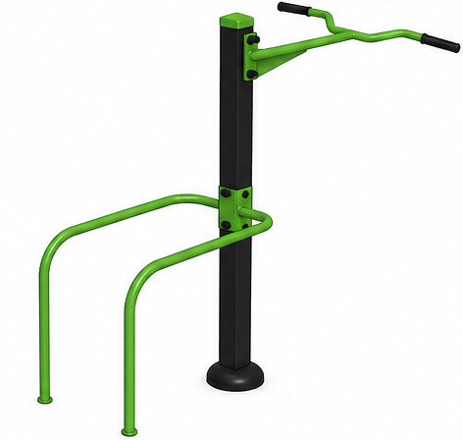

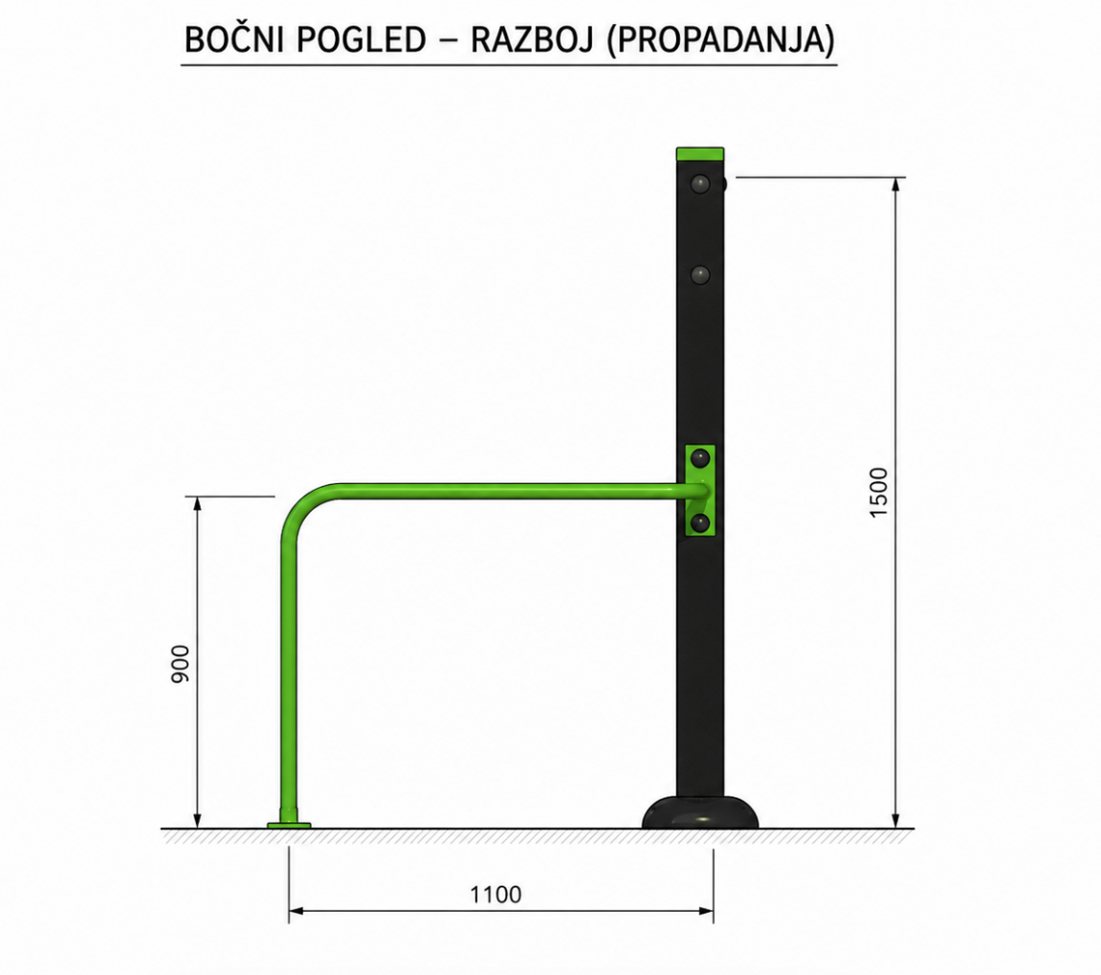

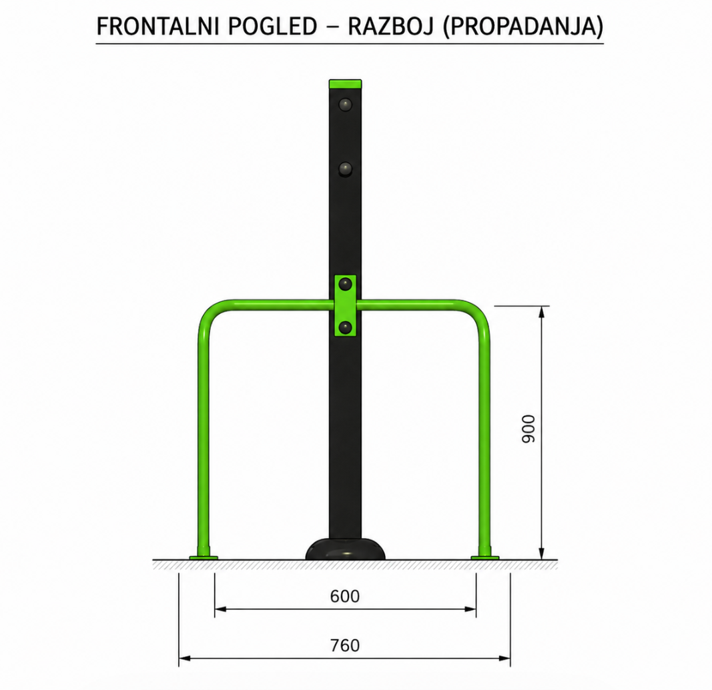
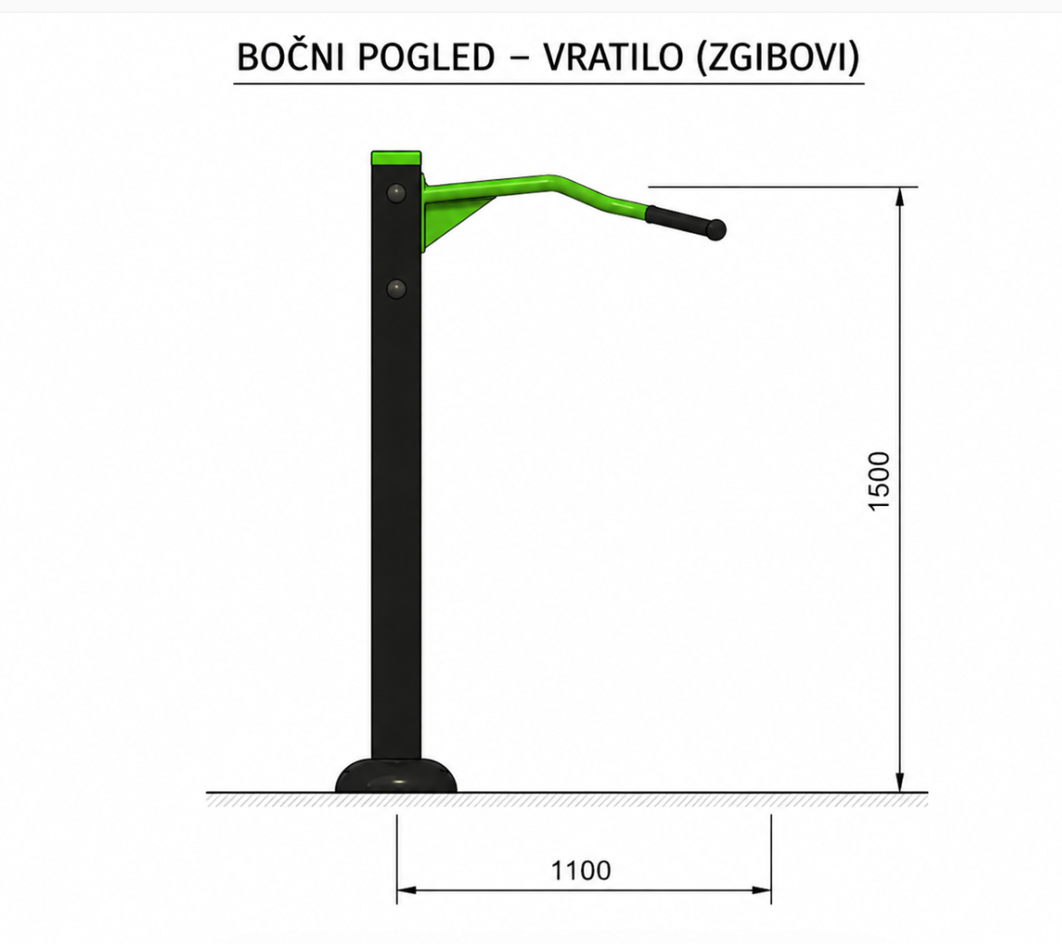

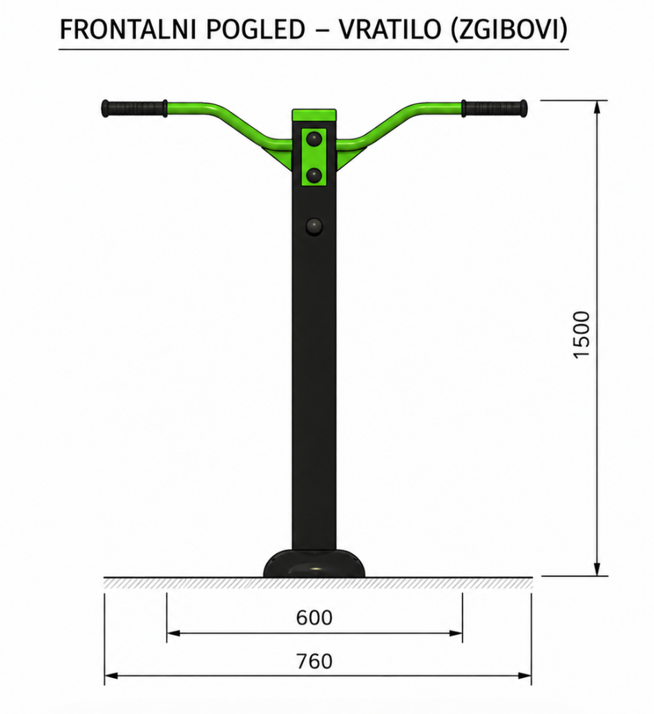

TEHNIČKA SPECIFIKACIJA

Stavka | Vrijednost
Visina vratila | 1500 mm
Visina razboja | 900 mm
Širina razboja | 600 mm
Dužina razboja | 1100 mm
Ukupna širina | min. 760 mm

Konstrukcija
- Stub: čelična kvadratna cijev min. 80x80x3 mm
- Nosiva konstrukcija mora biti statički stabilna za javnu upotrebu
- Maksimalno opterećenje: min. 300 kg

Šipke i rukohvati
- Materijal: čelične cijevi
- Prečnik šipki:
  - min. Ø33.7 mm, max. Ø42.4 mm
- Debljina zida cijevi:
  - min. 2.6 mm (preporučeno 3 mm)
- Završna obrada rukohvata:
  - bez oštrih ivica
Spojevi i izrada
- Zavarivanje:
  - kontinuirani var (MIG/MAG)
- Spojevi:
  - vijak/šraf min M12
- Svi spojevi moraju biti zaštićeni od korozije

Zaštita
- Obavezno:
  - toplo cinčanje ILI
  - antikorozivni premaz + plastifikacija
- Otpornost na spoljne uslove (kiša, UV)

Temelj i montaža
- Beton: C25/30
- Minimalne dimenzije temelja:
  - 400 x 400 x 700 mm
- Ankerisanje:
  - anker ploča ili direktno betoniranje
  - anker vijci M12
Sigurnosni zahtjevi
- Bez oštrih ivica i izbočenja
- Završeci cijevi zatvoreni
- Stabilnost konstrukcije bez ljuljanja

2. KOMBINOVANA SPRAVA – VRATILO I RAZBOJ (ZA ZGIBOVE I PROPADANJA)

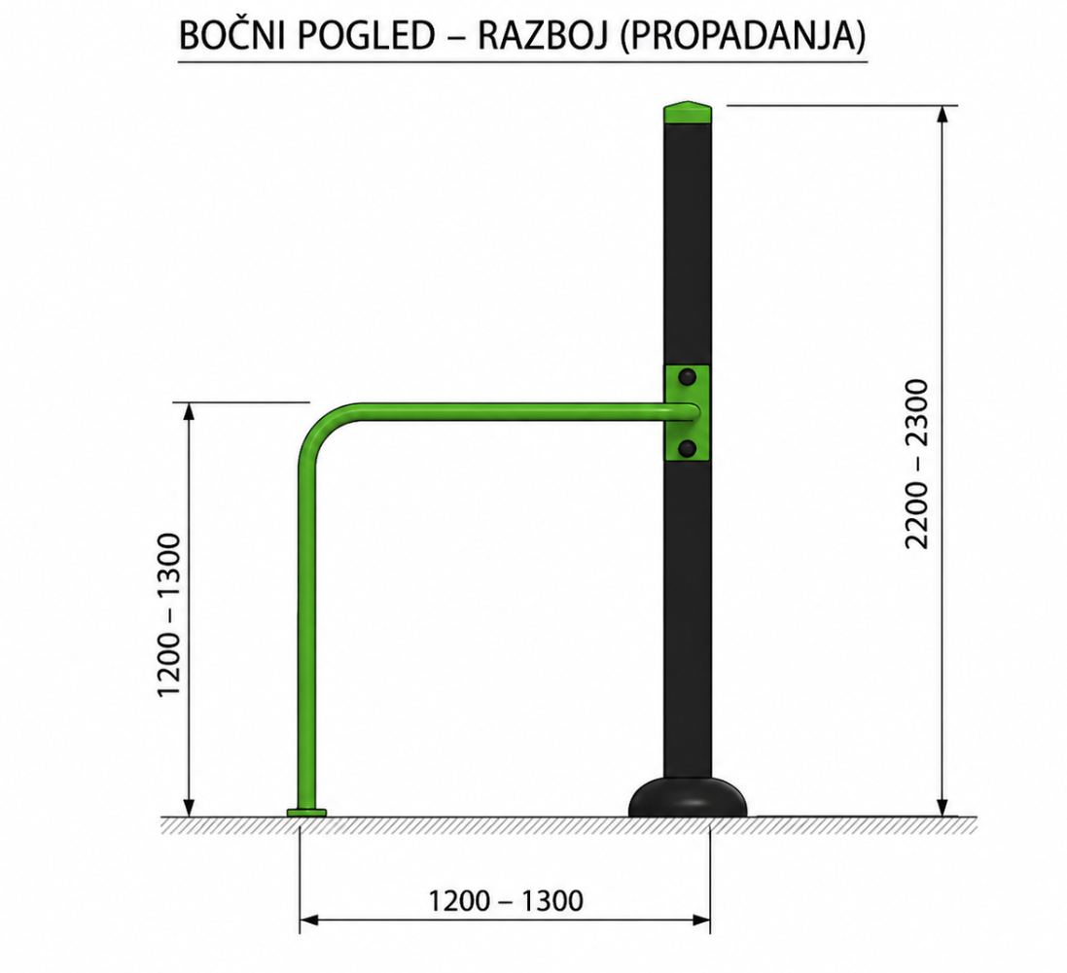

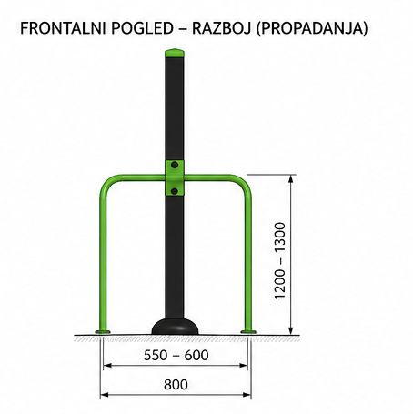
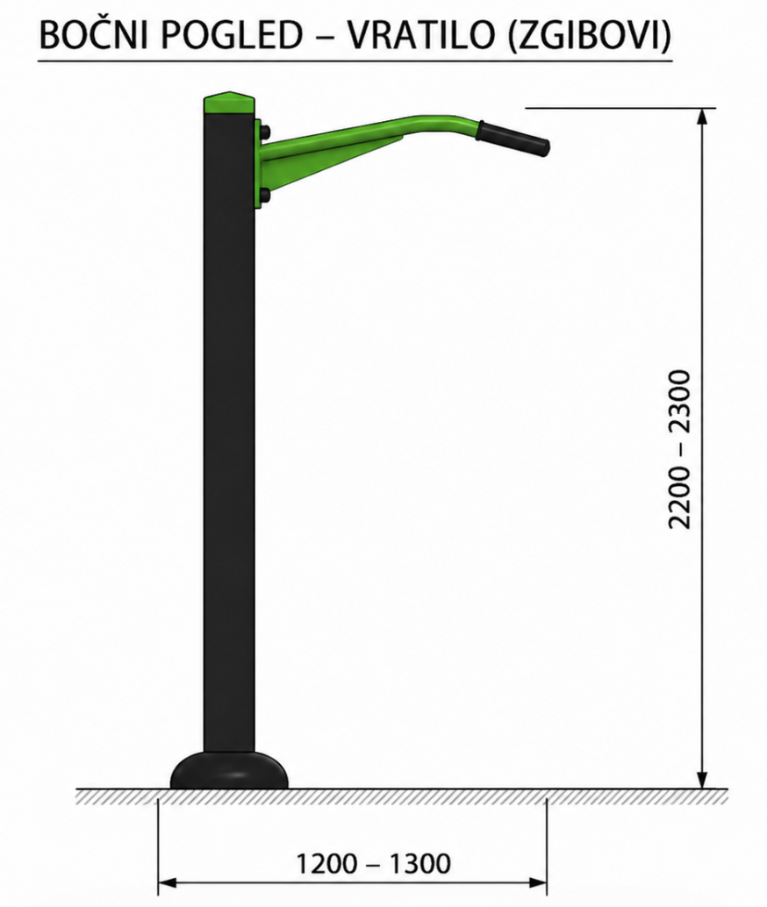
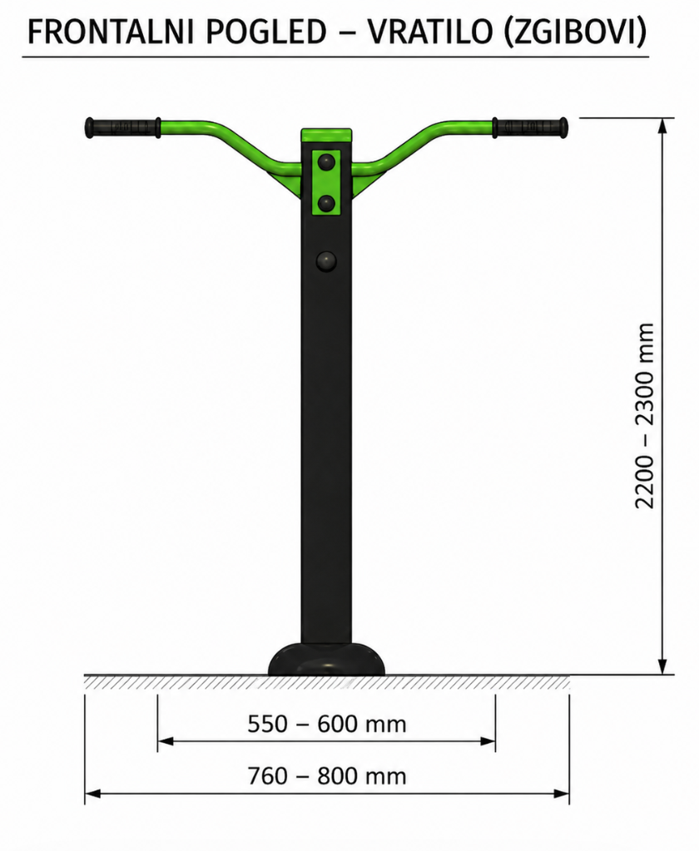
TEHNIČKA SPECIFIKACIJA
Stavka | Vrijednost
Visina vratila | 2200 – 2300 mm
Visina razboja | 1200 – 1300 mm
Širina razboja | 550 – 600 mm
Dužina razboja | 1200 – 1300 mm
Ukupna širina | min. 760 – 800 mm

Konstrukcija
- Stub: čelična kvadratna cijev min. 80x80x3 mm
- Nosiva konstrukcija mora biti statički stabilna za javnu upotrebu
- Maksimalno opterećenje: min. 300 kg
Šipke i rukohvati
- Materijal: čelične cijevi
- Prečnik šipki:
  - min. Ø33.7 mm, max. Ø42.4 mm
- Debljina zida cijevi:
  - min. 2.6 mm (preporučeno 3 mm)
- Završna obrada:
  - bez oštrih ivica
  - površina pogodna za siguran hvat

Spojevi i izrada
- Zavarivanje:
  - kontinuirani var (MIG/MAG)
- Spojevi:
  - vijak/šraf min. M10 ili M12
- Svi spojevi moraju biti zaštićeni od korozije
Zaštita
- Obavezno:
  - toplo cinčanje ILI
  - antikorozivni premaz + plastifikacija
- Otpornost na spoljne uslove (kiša, UV, temperaturne razlike)
Temelj i montaža
- Beton: C25/30
- Minimalne dimenzije temelja:
  - 400 x 400 x 800 mm
- Ankerisanje:
  - anker ploča ili direktno betoniranje
  - anker vijci min M12
Sigurnosni zahtjevi
- Bez oštrih ivica i izbočenja
- Završeci cijevi zatvoreni
- Stabilnost konstrukcije bez ljuljanja
- Konstrukcija mora izdržati intenzivnu javnu upotrebu

3. KLUPA ZA TERETANU NA OTVORENOM

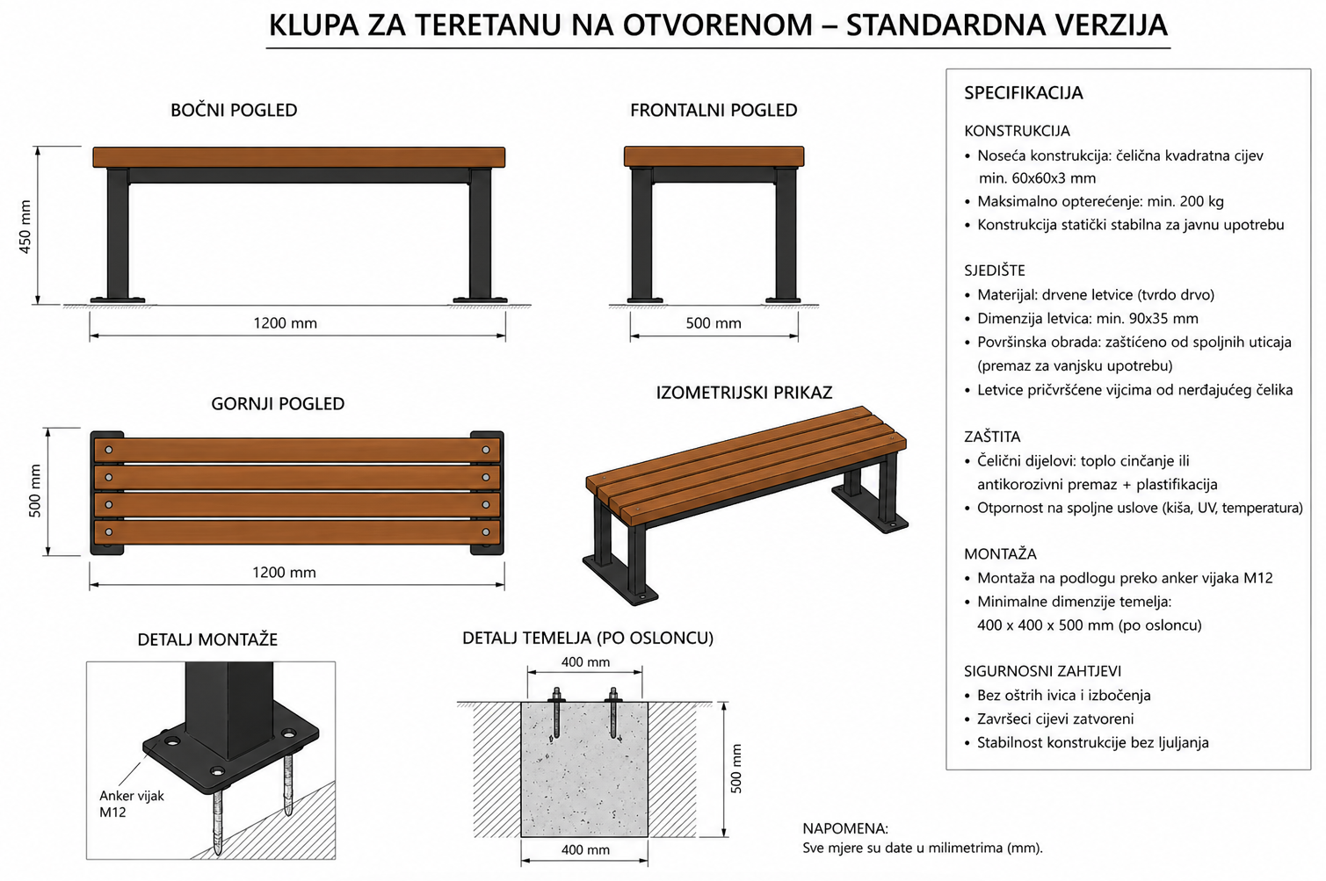
PRIMJER UGOVORA KOJI SE POTPISUJE SA PONUĐAČEM
NASLOV UGOVORA: Usluge organizacije dogadjaja
REF:
Zaključeno između:

Juventas
Mila Radunovića 15a, Podgorica
Zastupa: Ivana Vujovic, izvršna direktorica
(Naručilac)
i
Naziv
Adresa
Lice za zastupanje
(Izvršilac)

Član 1: Predmet ugovora
Predmet ugovora su usluge kako je naznačeno u ponudi ponuđača - ’’Dio B: Dokumenti koje treba da popuni ponuđač“
Član 2: Vrijednost ugovora
Ukupna vrijednost ugovora za sprovođenje usluga nabavke naznačena u članu 1 je: 3.000,00 EUR (bez PDV-a). Cijena se ne može revidirati.
Član 3: Ugovorna dokumenta
Ovi dokumenti koji čine dio ovog ugovora su (po prioritetnom redoslijedu):
- Ugovor
- Tehnička ponuda ponuđača kako je predviđena u fazi tendera - „Dio B: Dokumenti koje treba da popuni ponuđač“
- Finansijska ponuda ponuđača kako je predviđena u fazi tendera „Dio C: Finansijska ponuda''
- Bilo koja druga prateća dokumentacija ako je primjenljivo
Član 4: Opšte odredbe
Ponuđač će izvršiti ugovor pažljivo, efikasno i marljivo u skladu s najboljom profesionalnom praksom.
Ponuđač će osigurati najveću vidljivost finansijskog doprinosa Europske unije. Da bi osigurao takav publicitet, Ponuđač će, između ostalog, sprovesti i specifične aktivnosti opisane u Posebnim uslovima. Sve mjere moraju biti u skladu s pravilima u zahtjevima komunikacije i vidljivosti za Spoljne akcije EU-a od strane Evropske komisije.

Član 5: Isporuke i plaćanja
Ponuđač će bez rezerve isporučiti usluge naznačene u ponudi ponuđača “Dio B: Dokumenti koje treba da popuni ponuđač“.
Isporuke će biti realizovane u naznačenim datumima.

Ponuđač će isporučiti isporuke u skladu sa uslovima ugovora. Isporuke će biti na rizik ponuđača do njihovog konačnog prihvatanja.
Naručilac će platiti Ponuđaču usluge u iznosu naznačenom u članu 2. ovog ugovora. Isplate će se izvršiti prema slijedećem rasporedu.

Mjesec |  | <EUR/*>
1 | Profaktura/Ugovor | 100 % vrijednosti ugovora po završenom poslu
 | Ukupno | 3.000,00EUR

* - Isplate za isporuku će se izvršiti nakon provjere privremenih/konačnih prihvaćanja
do (po dostavljenoj fakturi za pružene usluge)
Ovaj ugovor je oslobođen poreza (carine, uvozne carine, porezi ili fiskalne takse sa ekvivalentnim efektom, porez na dodatnu vrijednost, dokumentarni pečat ili carine za registraciju ili fiskalne takse sa jednakim efektom) prema Okvirnom sporazumu potpisanom između Evropske komisije i Vlade Crne Gore.
Član 6: Trajanje ugovora
Trajanje ugovora je od dana potpisivanja ugovora do dana pružanja ugovorene usluge.
Član 7: Otkazivanje ugovora
Ponuđač može suspendovati ugovor iz jednog od sljedećih razloga:
- Naručilac posla ne ispunjava uplate i druge obaveze
Naručilac posla može raskinuti ugovor iz jednog od sljedećih razloga:
- Ponuđač ozbiljno krši ugovor, ne ispunjavajući ugovorne obaveze
- Ponuđač je u stečaju ili u procesu likvidacije kompanije, njegove poslove vode sudovi, sklopio je aranžmane sa povjeriocima, obustavio poslovne aktivnosti, predmet je postupka u vezi sa tim stvarima ili je u bilo kojoj sličnoj situaciji koja proizilazi iz nacionalnog zakonodavstva i/ili pratećih propisa.

Član 8: Rješavanje sporova
Svi sporovi koji proizilaze iz ovog ugovora ili se odnose na njega i ne mogu se drugačije riješiti, biće prepušteni isključivoj nadležnosti Osnovnog suda u Podgorici u skladu sa nacionalnim zakonodavstvom.
Za Ponuđača |  | Za naručioca

TABELA ADMINISTRATIVNE USKLAĐENOSTI (popunjava naručilac posla)

Naslov ugovora:

Broj tenderske koverte | Ime ponuđača | Da li državljanstvo ponuđača ispunjava uslove?  (D / N) | Da li je dokumentacija kompletna?  (D/N) | Da li je jezik adekvatan?  (D/N) | Da li je obrazac za podnošenje ponuda popunjen?  (D/N) | Da li su ispoštovani ostali administrativni zahtjevi tenderske dokumentacije?  (Da/Ne/Nije primjenjivo) | Opšta odluka?  (Prihvati / Odbaci)
1
2
3
4

Odnosi se na plaćanja preko računa, za plaćanja fizičkim licima ovo predstavlja cijenu sa PDV-om.
Ne uključuje garanciju na namjerna oštećenja.
Projekat je slobođen plaćanja PDV-a.

